Особенности узоров тюбетеек
У каждой мастерицы-вышивальщицы есть свои секреты ремесла, но в её работе всегда отражаются местные традиции. Расскажем подробнее об узорах на тюбетейках:
Чустской
Самая популярная — чустская тюбетейка, где по чёрному полю идёт орнамент, выполненный белым шёлком, символизирующим цвет солнца. Традиционно на тульи шапочки наносили изображения стручка жгучего перца, который обозначал семейное счастье и отпугивал злых духов, а по околышу вышивались стилизованные бараньи рога, означавшие силу и мужество. На жияк наносились волнообразные узоры, символизировавшие состоятельность и жизненную силу.
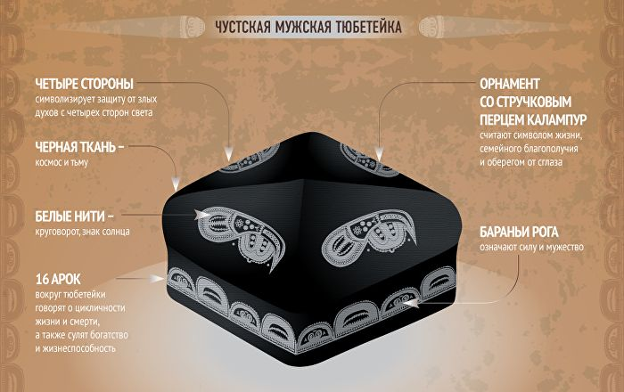
Шахрисабзской
Шахрисабзская тюбетейка («ирок») отличается богатой цветовой палитрой, так как расшивалась она растительным орнаментом, где каждый представитель флоры и цвет, в котором он представлен, призваны были отразить всё разнообразие и богатство жизни.

Бухарской
По узорам, вышитым на головном уборе золотом и серебром, можно свободно определить её происхождение – это Бухара. Такие тюбетейки называют золотошвейными бухарскими. Золото и серебро на шапочке означали высокий статус владельца или особое значение события, на которое её надевали.

Андижанской
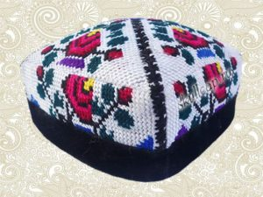
Андижанская тюбетейка, вышитая крестом на плотном белом основании, была наиболее популярна среди женского населения Востока. Традиционные цвета – малиновый, синий и чёрный. Узор «след змеи» символизировал плодовитость и одновременно служил оберегом от дурного глаза. Дополнялась вышивка изображением фруктов и цветов.

Ташкентской
Также особой популярностью у азиатских красавиц пользовалась ташкентская тюбетейка – элемент праздничного наряда. Отличает её многоцветная вышивка нитками и бисером на бордовом, тёмно-синем или тёмно-зелёном фоне.Стилизованные изображения фазаньих, петушиных и павлиньих перьев должны были защитить свою обладательницу от порчи и сглаза. В дополнение к ним на шапочке вышивались фигуры животных и растений.

Байсунской
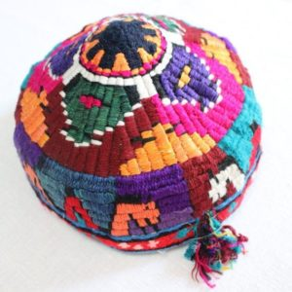
Байсунская тюбетейка, округлая с конусообразным верхом, предназначалась представителям сильного пола. Вышивка выполнялась в сдержанных тонах, однако каждая цветовая комбинация скрывала в себе глубокий сакральный смысл жизненного пути человека.Жёлтый цвет символизировал цветок хлопка, а ромбовидный элемент белого цвета – сам хлопок.
Околыш достаточно высокий, а жияк сплетался вручную. Охватывая голову владельца наподобие обруча, он перекрывал тёмным силам доступ к самому уязвимому месту (макушке), защищая голову со всех сторон.
Каракалпакской
Ещё один популярный на Востоке вид тюбетейки – каракалпакская. Круглая шапочка, украшенная по околышу орнаментальной вышивкой красными, жёлтыми и зелёными нитями. Есть мужской и женский варианты этих головных уборов: женщины носят на нём сбоку пышный помпон, а вышивка отличается более округлыми линиями в отличие от мужской, где на узоре все линии ломаные. Функция орнамента традиционна – защита от злых сил и дурного глаза.

Интересные факты
Тюбетейка давно стала символом Востока и из предмета одежды чисто утилитарного предназначения, пусть даже и сакрального, превратилась в произведение искусства. Вышивальщицы соревнуются друг с другом в мастерстве выполнения украшений и с удовольствием демонстрируют свои работы на выставках различных уровней. Такой богатый материал для развития этого вида искусства даёт древняя история головного убора.
Существует множество исторических фактов, которые, перекочёвывая из архивов и библиотек в современное информационное пространство, снова и снова привлекают внимание к этому старинному предмету одежды.
Например, известно, что древние тюрки носили особый фасон тюбетейки, которая надевалась глубоко лоб. Считалось, что узоры на головном уборе помогали защитить «третий глаз» от тёмной энергии.
Форма головного убора для детей определилась исходя из традиции прятать под неё косичку на макушке мальчика, которая символизировала принадлежность ребёнка к избранным детям. Тесёмка с кисточкой на верхушке шапочки – аналог этой косички.
И в заключение забавная старинная легенда. Давным-давно одна царица, проезжая по каракалпакским землям, увидела удивительно тонкую и красивую работу местных вышивальщиц. Подивившись, она, чтобы не сглазить, плюнула в сторону. Теперь в каракалпакской тюбетейке есть элемент в виде колеса с названием «плевок царицы». И назначение у него осталось тем же – чтобы не сглазили.
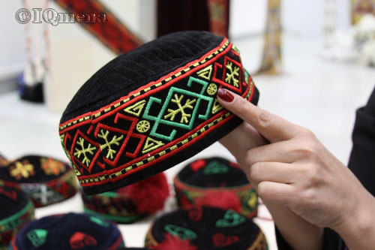

Тюбетейка вообще несет в себе много символизма. Например, часто восточные мужчины снимают тюбетейку с головы и начинают ее отряхивать. Считается, что таким образом хозяин тюбетейки избавляется от дурных мыслей. По тюбетейке можно определить и то, представителем какого региона страны является ее обладатель.

